В зависимости от величины жилплощади и условий проживания
в приемную семью помещается
от 1-го до 4-х детей,
в ДДСТ от 5-ти до 10 детей.

Кандидаты в приёмные родители обязательно информируются о состоянии здоровья, физическом и умственном развитии детей, которых они желают взять на воспитание и совместное проживание
Для детей, утративших родные семьи, помещение в приемные семьи и ДДСТ – это возможность:
- реализовать свое право на воспитание в семье независимо от возраста, состояния здоровья, наличия негативного жизненного опыта, отклонений в развитии, поведении и правового статуса;
- не утрачивать родственные связи и возможность общаться с родными братьями и сестрами;
- жить и воспитываться в своем городе, районе, продолжать посещать тот же детский сад, школу, профессиональное училище и др.;
- общаться с биологическими родителями и близкими родственниками (бабушками, дедушками), если это не противоречит интересам детей;
- успешнее социализироваться в обществе;
- быть усыновленными (при наличии правового статуса);
- получить своевременную защиту своих прав и законных интересов.

Приёмные родители являются законными представителями приёмных детей и защитниками их прав и интересов во всех органах, учреждениях и организациях без специальных на то полномочий.
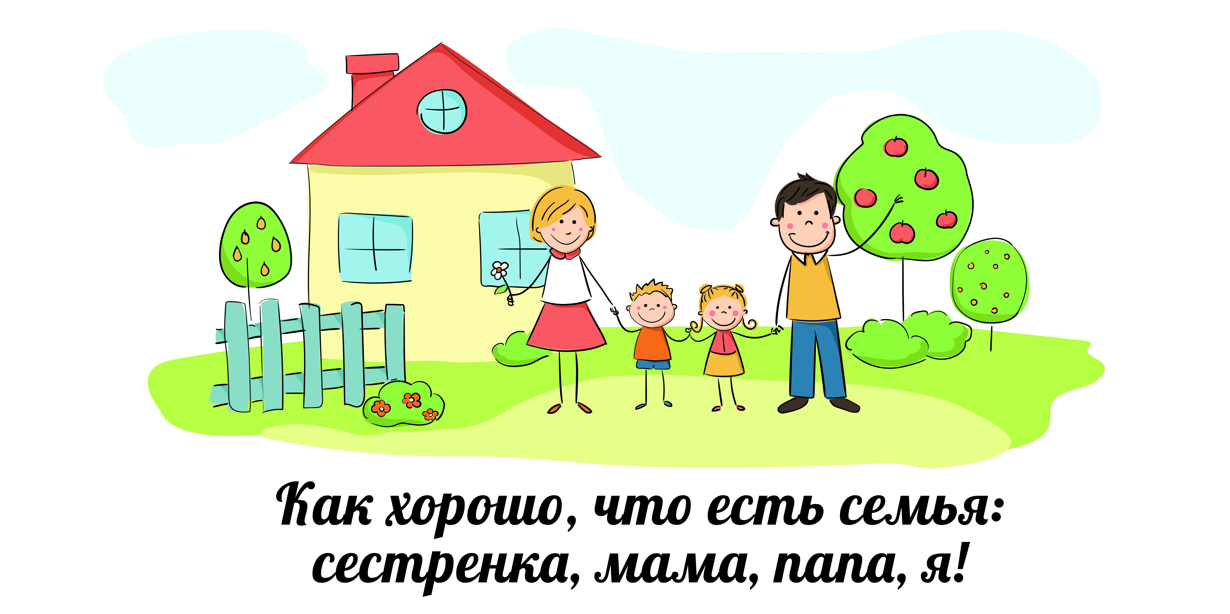

СЕМЬЯ НУЖНА КАЖДОМУ РЕБЁНКУ!
За подробной информацией по вопросам усыновления либо создания приёмной семьи, детского дома семейного типа обращаться
по телефонам:

98-11-62
74-67-10

или по адресу:

г.Борисов, ул.Орджоникидзе, 9
(отдел воспитательной, идеологической работы
и охраны детства
Управления по образованию
Борисовского райисполкома)

г.Борисов, ул.Пушкина, 1
(ГУО «Социально-педагогический центр Борисовского района»)

Счастье ребенка - в семье,
а счастье семьи – в детях!

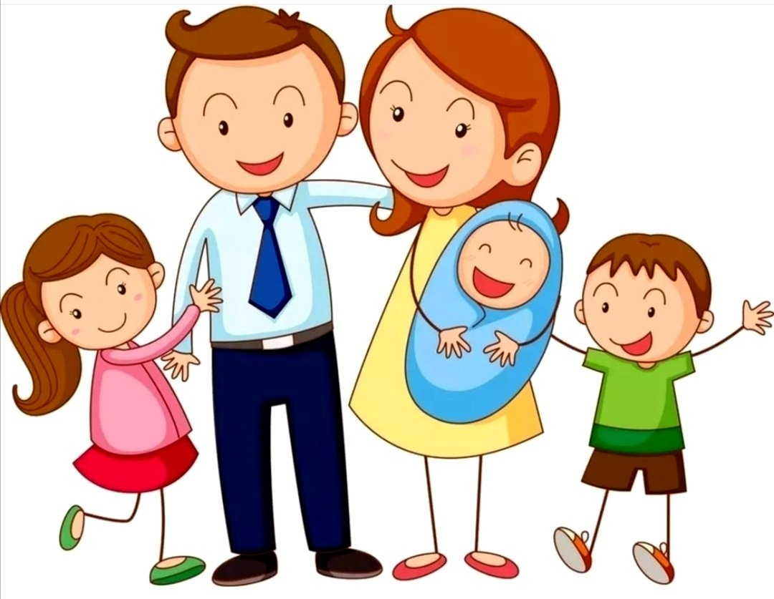

Как принять в семью ребёнка-сироту либо ребёнка, оставшегося без попечения родителей

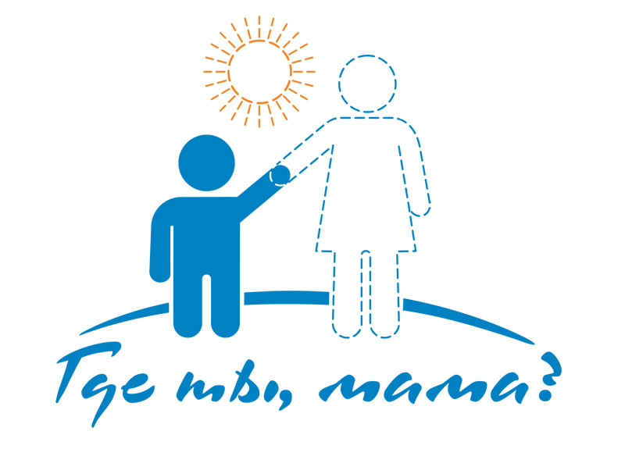

Приемная семья, детский дом семейного типа (ДДСТ) – это форма профессиональной семейной заботы о детях, оставшихся без попечения родителей, временно устроенных в семьи.

Приемные родители, родители-воспитатели (ДДСТ) – граждане, принятые на работу в управление (отдел) образования для выполнения обязанностей по уходу, воспитанию в своих семьях детей, оставшихся без попечения родителей, на основании срочных трудовых договоров. Приемные родители получают заработную плату за труд по воспитанию детей, принятых в свои семьи. На содержание подопечного ребенка приемный родитель получает ежемесячные денежные средства.
Кто может стать приемными родителями?
Приемным родителем, усыновителем может стать любой гражданин Республики Беларусь достигший 18 лет, одинокий либо состоящий в браке. Приёмными родителями, родителями-воспитателями не могут быть лица, имеющие судимость, лишение или ограничение родительских прав, а также лица, в отношении которых ранее было принято решение об отмене усыновления, о признании недееспособности либо ограничение дееспособности, или которые были отстранены от обязанностей опекуна (попечителя).
Приемными родителями, родителями воспитателями не могут быть близкие родственники детей – братья, сестры, дед, бабка, а родителем-воспитателем не могут стать граждане моложе 25 лет.
ЕСЛИ ВЫ РЕШИЛИ СТАТЬ
ПРИЕМНЫМ РОДИТЕЛЕМ
Шаг 1. представить в управление по образованию по месту жительства:
- заявление;
- паспорт или иной документ, удостоверяющий личность кандидата в приемные родители;
- свидетельство о заключении брака – в случае, если кандидат в приемные родители состоит в браке;
- медицинское заключение о состоянии здоровья кандидата в приемные родители, а так же членов в семьи кандидата в приемные родители;
- письменное согласие совершеннолетних членов семьи кандидата в приемные родители, проживающих совместно с ним;
- сведения о доходе за предшествующий год.
Шаг 2. Управление по образованию в 5-дневный срок со дня Вашего обращения запрашивает из компетентных органов необходимые о Вас сведения (запросы направляются в управление внутренних дел, суд). Обследуют условия Вашей жизни, изучат личностные особенности, уклад и традиции семьи, межличностные взаимоотношения в семье, оценят готовность всех членов семьи удовлетворить основные жизненные потребности детей, что отразят в акте обследования условий жизни кандидатов в приемные родители, родители – воспитатели.
Шаг 3. Управление по образованию организует для кандидатов в приемные родители, родители-воспитатели обучающие курсы, по программам, рекомендованным Министерством образования. Освоение образовательной программы обучающих курсов является обязательным условием для рассмотрения вопроса о передаче детей на воспитание в приемную семью и ДДСТ.
Шаг 4. Кандидаты в приемные родители, родители-воспитатели, прошедшие обучающие курсы и получившие справку об обучении могут быть ознакомлены с условиями трудового договора, договора об условиях воспитания и содержания детей.
Шаг 5. Управление по образованию предоставляет кандидатам в приемные родители, сведения о детях, которые могут быть переданы на воспитание в приемную семью на территории района и выдает направление для знакомства с ними. Познакомиться с детьми, на которых выдано направление, можно в том учреждении, где они находятся.
Шаг 6. Управление по образованию заключает с приемным родителем и родителем-воспитателем договор об условиях воспитания и содержания детей и трудовой договор. С этого момента Вы становитесь членом трудового коллектива управления по образованию. Вас обязательно ознакомят с должностными обязанностями, Правилами внутреннего трудового распорядка, Коллективным договором.
